Comparación desde swagger al contenedor

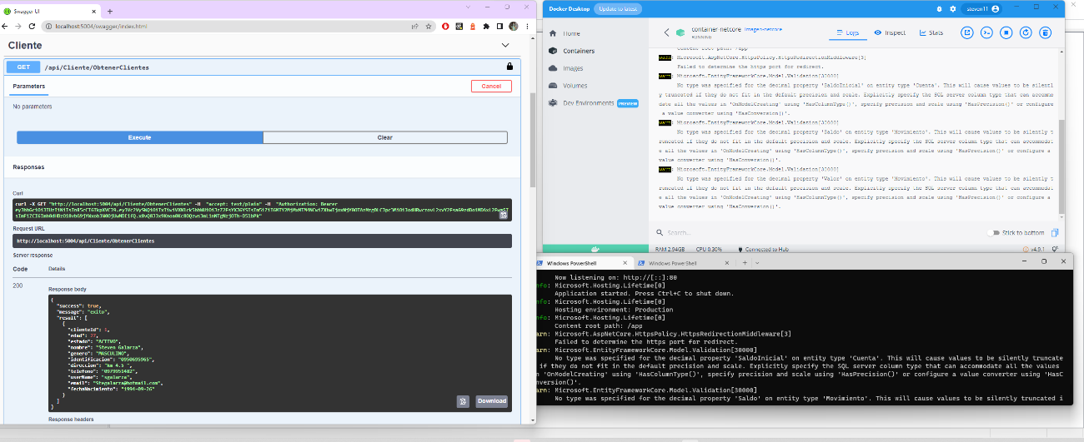

Comandos para ejecutar

* docker build -t imagen-netcore .
* docker run --name container-netcore -p 5004:80 imagen-netcore

el puerto 5004, es de prueba, se puede usar cualquiera